Министерство образования Республики Беларусь
Учреждение образования
БЕЛОРУССКИЙ ГОСУДАРСТВЕННЫЙ УНИВЕРСИТЕТ
ИНФОРМАТИКИ И РАДИОЭЛЕКТРОНИКИ

Факультет компьютерных систем и сетей
Кафедра программного обеспечения информационных технологий
Дисциплина: Теория информации (ТИ)

ОТЧЕТ
по лабораторной работе №3

Выполнил
студент: гр.351002 Абрашин Т. Ю.

Проверил: Болтак С. В.

Минск 2025

Постановка задачи
Вариант 2

Реализовать шифратор и дешифратор алгоритма Эль-Гамаля файла c произвольным содержимым, используя алгоритм быстрого возведения в степень, а также реализовать вычисление открытого ключа g при данном значении p, используя алгоритм нахождения первообразного корня по модулю. Значения параметров p, x и k задаются пользователем. Программа должна осуществлять проверку ограничений на вводимые пользователем значения параметров алгоритма. Организовать вывод содержимого зашифрованного файла на экран в виде чисел в 10-й системе счисления. Вывести значение g на экран. Результат работы программы – зашифрованный/расшифрованный файл/ы.
Используя алгоритм из методички, искать все первообразные корни по модулю p. Все найденные корни вывести на экран и предложить для шифрования ввести на выбор любой из найденных.
При использовании длинной арифметики для определения простоты числа использовать один из вероятностных тестов: тест Ферма или тест Миллера-Рабина.

Тестирование

Тест 1. Проверка работоспособности программы. Шифрование изображения
Исходный файл: изображение обои.png (2,29 МБ)
Содержимое файла до шифрования:


Исходные данные и результат шифрования:
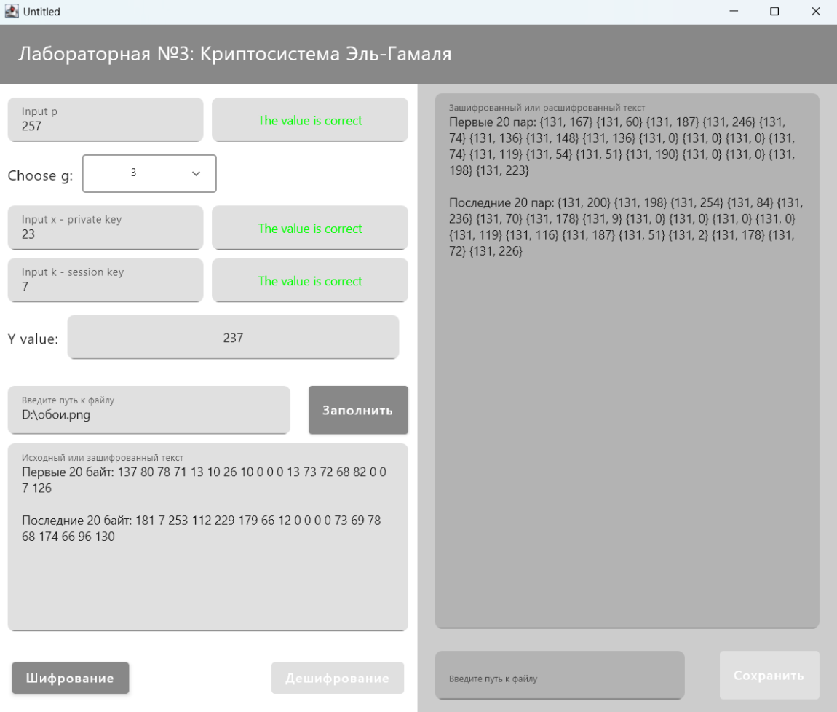

Расшифровка файла:

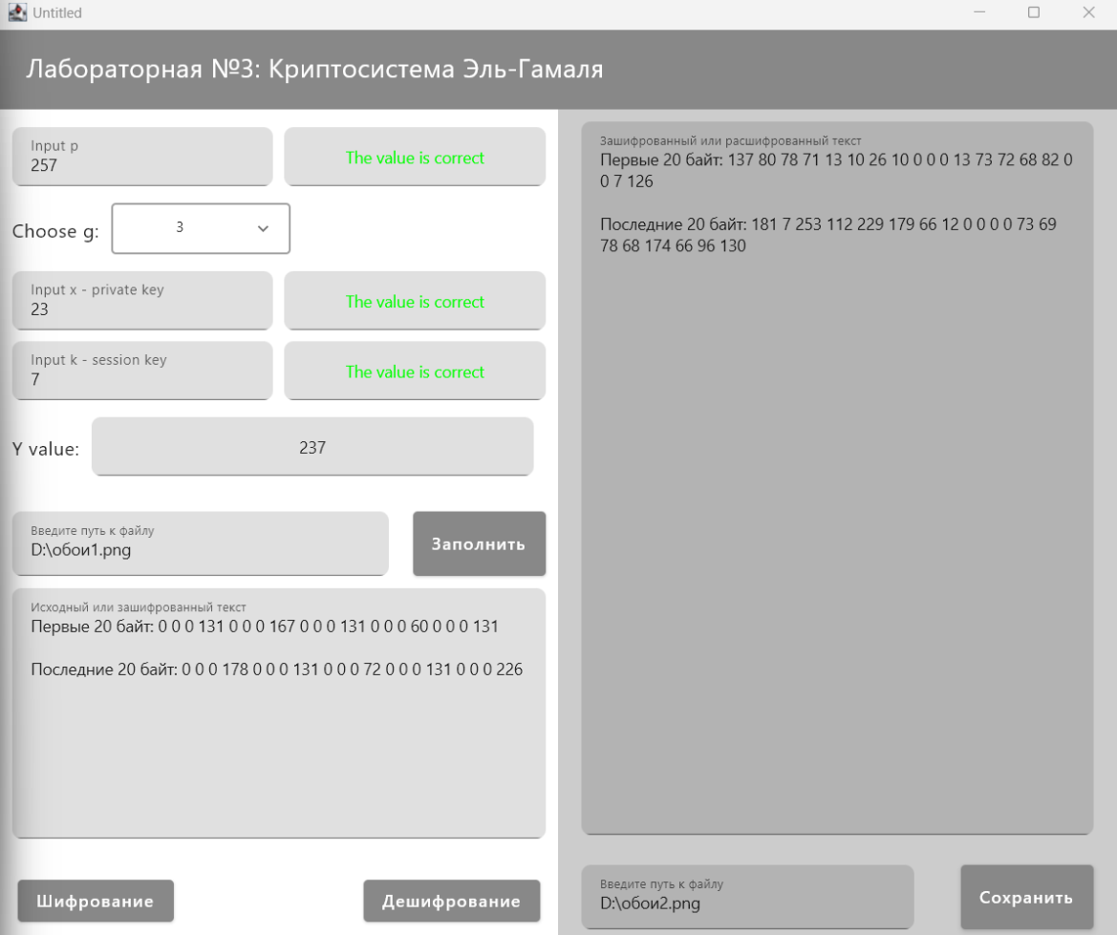

Выходной файл: обои2.png
Содержимое файла после дешифрования:



Тест 2. Проверка работоспособности программы. Шифрование текста
Исходный файл: текст test.txt (2,01 КБ)

Содержимое файла до шифрования:
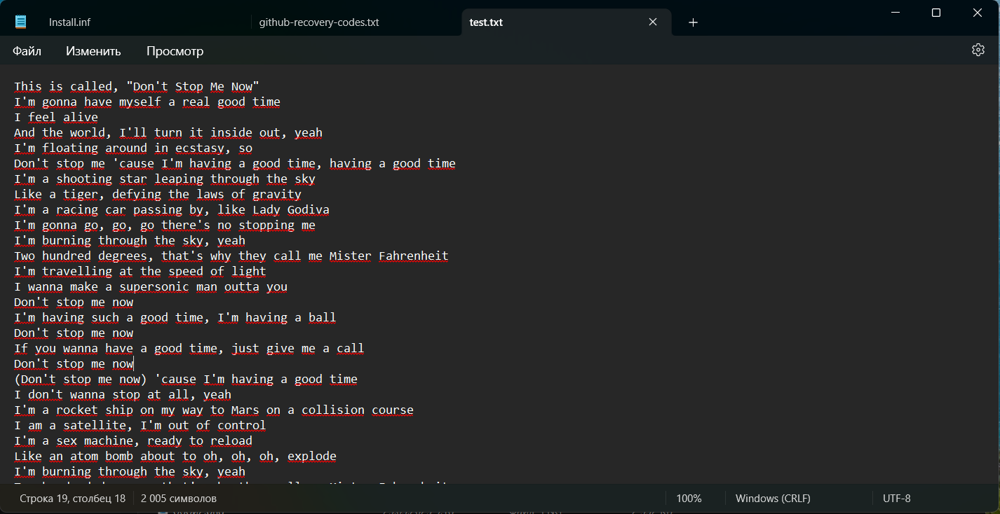

Исходные данные и результат шифрования:

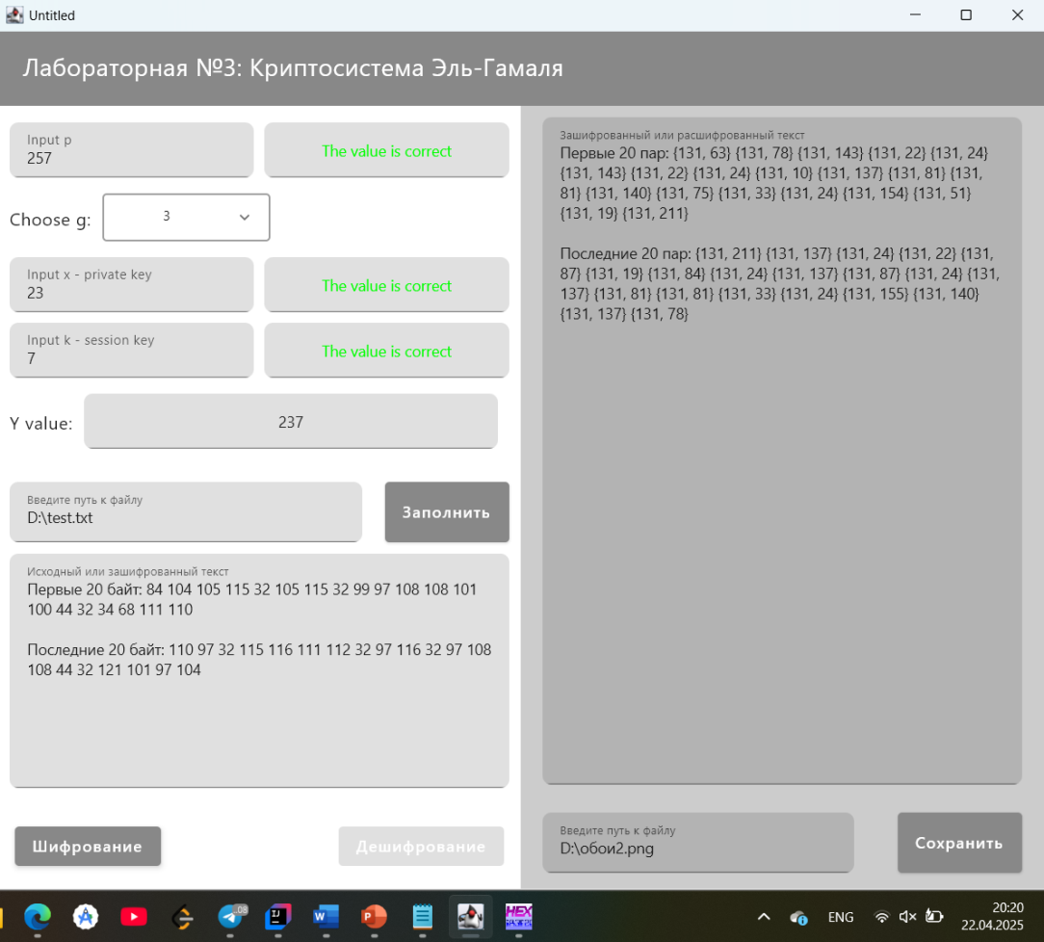
Зашифрованный файл: test1.txt
Содержимое файла после шифрования:
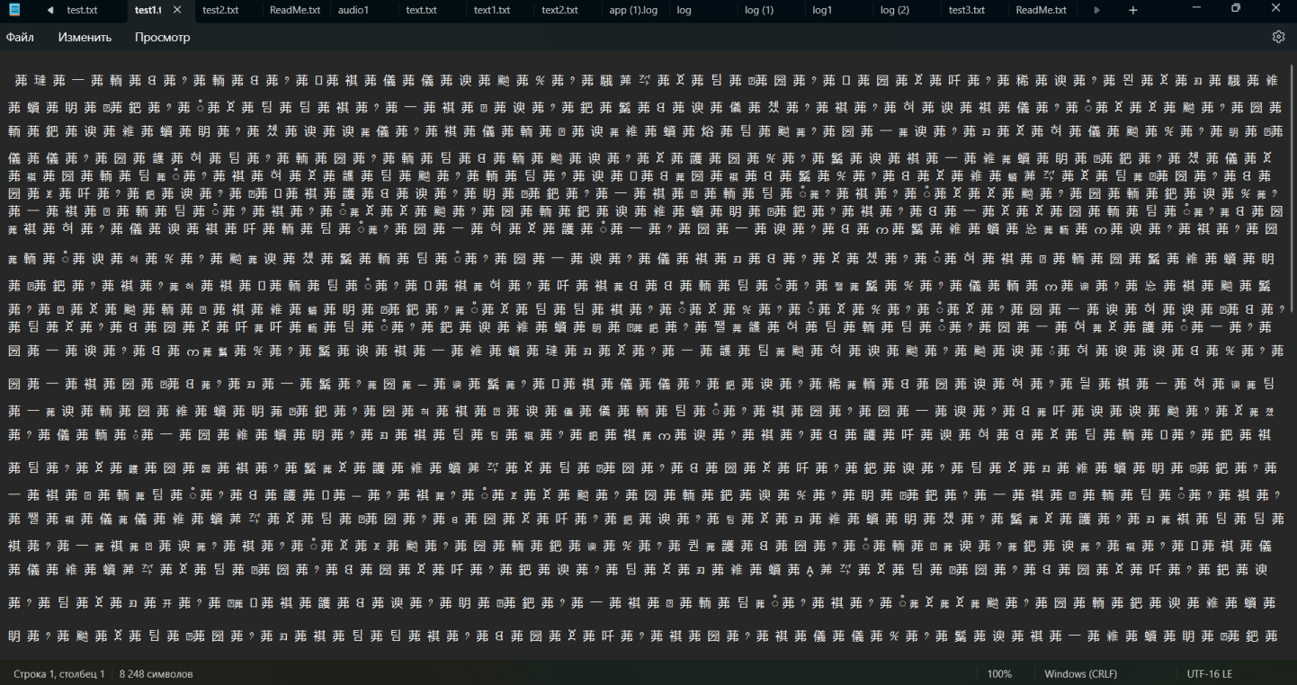

Расшифровка файла:

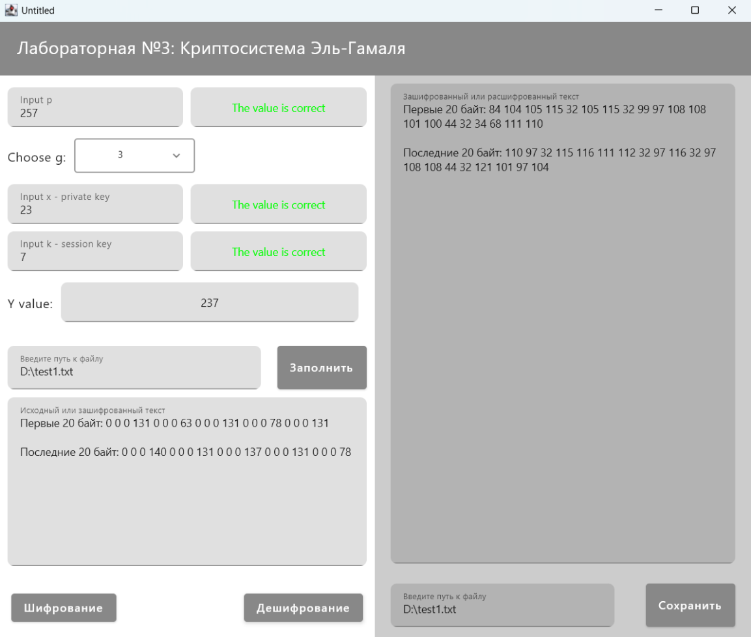

Выходной файл: test2.txt
Содержимое файла после дешифрования:

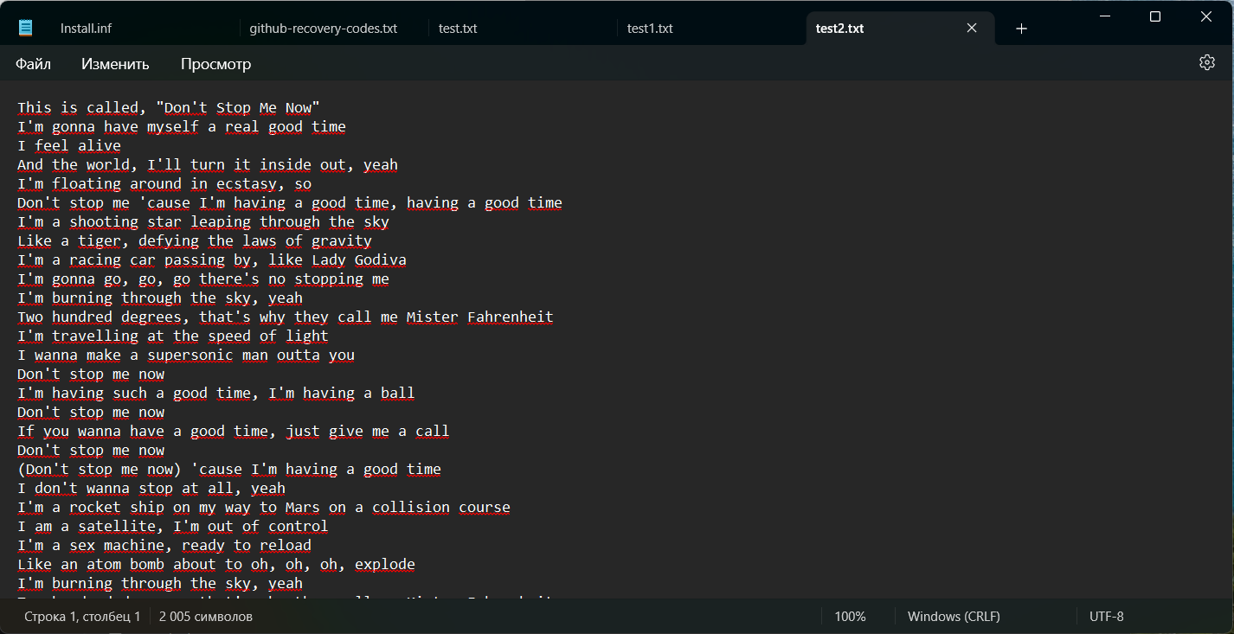

Тестирование при некорректных исходных данных
Поля для ввода чисел допускают только символов. В связи с этим тестов на ввод посторонних символов нет.

Ввод р, не являющегося простым число
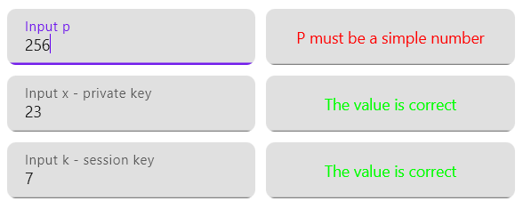

Ввод х, большего р
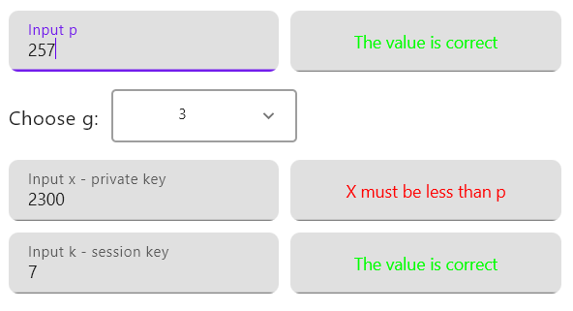

Ввод k, не взаимно простого с p-1
